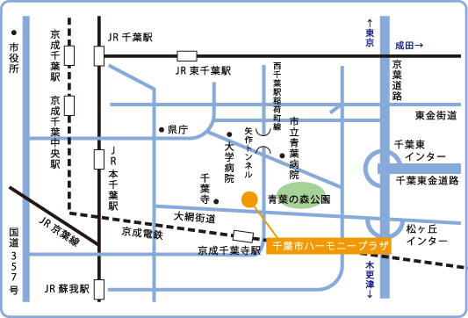
【会場案内】
千葉市社会福祉研修センター
[千葉市中央区千葉寺町1208-2 千葉市ハーモニープラザＢ棟2階]
※駐車場は特に確保しておりません。駐車
スペースも多くありませんので、なるべく
公共交通機関にてご来館頂けますようよろ
しくお願い致します。駐車場をご使用に場
合は、なるべく会場周辺の駐車場をご使用
ください。

別紙. 特定非営利活動法人リンク 宛（送付票不要）
（FAX：０４７５－５５－５２８８）
≪地域包括ケアを考える研修会≫申込書
所属機関名 | 住所 | TEL・FAX・e-mail
 | 〒 | TEL  FAX  e-mail
役職・職種 | 氏 名

懇親会参加の有無  (懇親会のみの参加も可能です) | 参加します ・ 参加しません

【質問等】
今回の研修及び講師への質問や要望などがございましたらお気軽にご記入ください。

